如果想用其他的dll，都再这个目录下，直接放到Plugins目录就好，C:\Program Files\Unity\Editor\Data\Mono\lib\mono\2.0

layer都是二进制表示的，总共32位，所以用的时候要 1 << LayerMask.NameToLayer(ZGLayer.ZGGuide)

当你添加的一个用了RequireComponent组件的脚本，需要的组件将会自动被添加到game object（游戏物体）。

当用pro或plus时，登陆还是personal版本，这时候

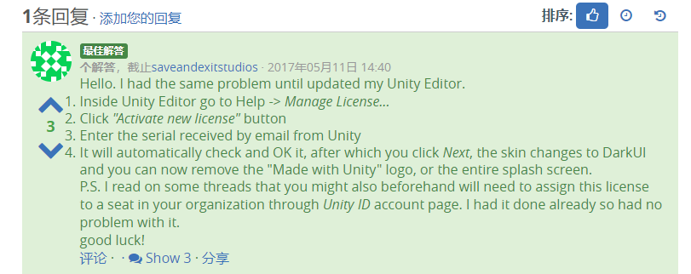

5.还原堆栈

D:\android-ndk32-r10b-windows-x86\android-ndk-r10b\toolchains\arm-linux-androideabi-4.8\prebuilt\windows\bin>arm-linux-androideabi-addr2line -f -C -e "C:\Program Files\Unity\Editor\Data\PlaybackEngines\AndroidPlayer\Variations\mono\Release\Symbols\armeabi-v7a\libunity.sym.so" c0f0ee4b

6.当看时间是否够的时候，不用新建一个成员变量，可以这么用

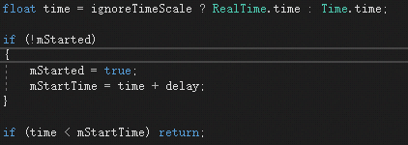用Time.time这个总时间，然后加上延迟，就可以了

7. 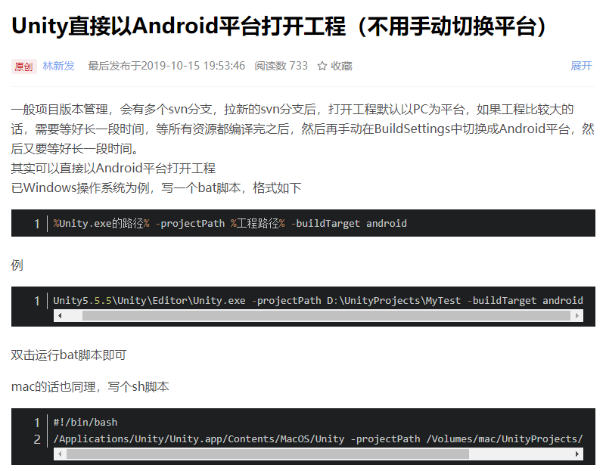

8. 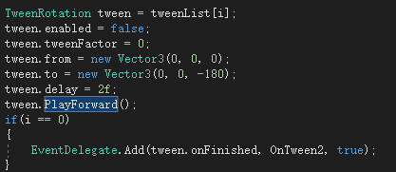

做了一个漏斗动画，不能用resettobegin，因为旋转的掉这个会有问题，涉及到四元数，有空看看，另外必须要调用enable=false，要不不重置started，delay就不好使